毕业生学信网学历、学位认证流程
1.登录学信网https://www.chsi.com.cn/，如没有账号，需先注册。选择身份证件：如选择居民身份证入口，注册并登录；如选择其他身份证件入口，点击进入网上申请系统，注册并登录（初次使用需下载学信网APP进行实人验证）。
2.登陆后选择学信档案。点击在线验证报告，进行《教育部学籍在线验证报告》或《教育部学历证书电子注册备案表》的申请。
3.2001年以后高等教育学历证书和2008年9月1日以后高等教育学位证书可直接查询并申请。
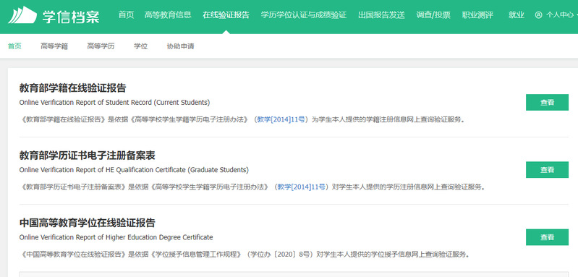

4.2001年以前高等教育学历证书和2008年9月1日以前高等教育学位证书选择“学历认证与成绩验证”。点“去申请”，进行学历或学位的认证。

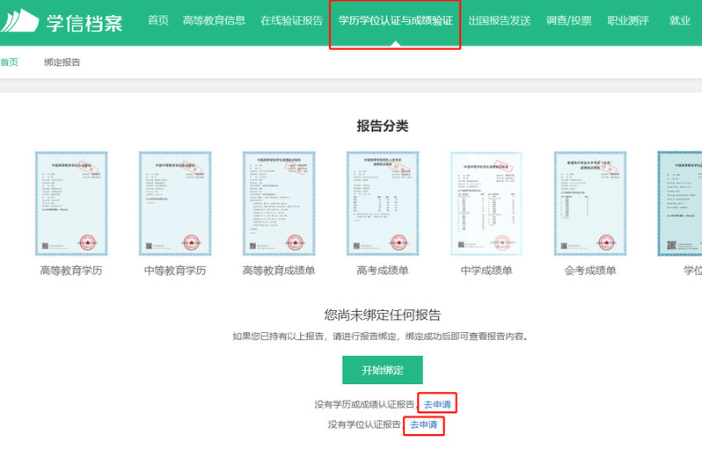

(1)申请学历认证跳转到出国教育背景信息服务，点击“进入网上申请系统”。
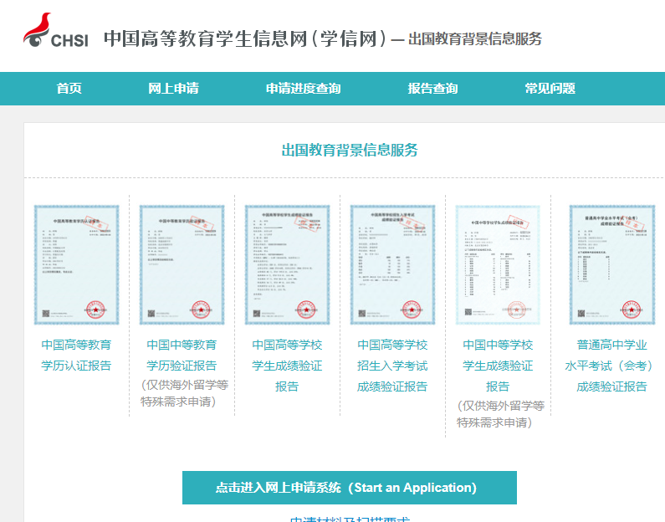

（2）申请学位认证跳转到中国学位认证，注册后按网页提示填写学位信息，并按照步骤上传附件提交申请。

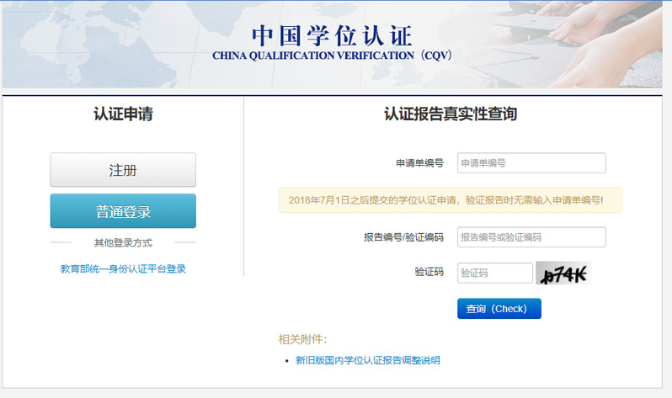
（3）在“已完成申请单”中查看/下载认证报告。
以上信息依据学信网的申请认证流程整理，如认证有其他问题，请联系学信网客服，电话：010-67410388；邮箱：kefu@chsi.com.cn。也可关注微信公众号“学信网”，查阅2023年7月27日文章《速看！学位如何验真？流程来了》https://mp.weixin.qq.com/s/scbrQ2OYrKsDp0qbd28sqQ，按文章说明办理。

